**Мастер-класс для родителей «Приемы лепки из пластилина»**

**26 февраля 2018 г.**

«Приемы лепки из пластилина»

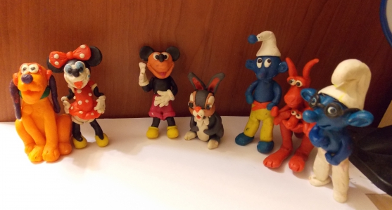

Лепят многие из глины,

Кто-то лепит снежный ком, —

Я леплю из **пластилина**

Самый прочный в мире дом.

Всех домов в деревне выше,

Новый, ярко-голубой,

С черепичной красной крышей,

С фиолетовой трубой…

*(Андрей Парошин)*

Для того что бы научить ребенка лепить из **пластилина**, нужно в первую очередь нужно уметь лепить самому. **Лепка из пластилина**- это прекрасное занятие чтобы:

• развивать мелкую моторику, это значит, что у детей стабилизируется координация движений;

• хорошо развитая моторика конечностей помогает детям быстрее заговорить;

• благодаря занятиям **лепкой** у детей укрепляется память – как зрительная, так и слуховая;

• процесс создания новых форм из стандартных кусочков мягкого материала помогает развивать логическое мышление детей.

• Развитие творческих способностей детей.

Начинать учить ребенка лепить из **пластилина** правильно надо с элементарных основ, где ему необходимо показать, как катать из **пластилина палочки и шарики**. Затем следует постепенно усложнять задания по **лепке**. Таким образом, от простых основ ребенок сможет лепить из **пластилина** фигуры и различные предметы. Главное в занятии с **лепкой из пластилина – практика**. Необходимо постоянно заниматься с ребенком **лепкой из пластилина** и только в таком случае он будет развиваться полноценно, и показывать окружающим свои творческие способности.

Обучать детей **лепке из пластилина** проще всего на основе готовых презентаций или технологических карт, где подробно описана последовательность действий для создания того или иного элемента. Для ребенка самый лучший это наглядный материал и показ воспитателя.

Педагог должен освоить такие **приемы как**:

1.деления на части: откручивание, отщипывание, разрезание нитью, разрезание и надрезание стекой, формование.

2.придание формы: раскатка в ладонях и на столе, сплющивание, вдавливание, вытягивание, сгибание.

3.соединение деталей: прижатие, примазывание, заглаживание.

4.оформление изделий: дополнение изделия мелкими деталями (налепами, процарапывание, оформление оттиском, технология росписи и **приемы работы с красками**.

Изображение предметов в **лепке** для ребенка является более простым, чем в рисовании. Здесь он имеет дело с реальным объемом, где нет надобности прибегать к условным средствам изображения. Наиболее легко дети овладевают изображением предметов конструктивной и растительной форм и с большими трудностями - изображением фигур человека и животного. Это связано со сложностью строения, **пластичностью их форм**; ребенку бывает трудно понять сложное анатомическое строение животных.

Важно, чтобы воспитатель учил детей изображению основных форм предметов с их яркими, характерными признаками. На занятиях дошкольники должны научиться передавать пропорции предметов, овладевать определенными техническими умениями.

